# **【GAD翻译馆】使用ZBrush创建一个爱因斯坦头像**

链接：<http://gad.qq.com/article/detail/47852>

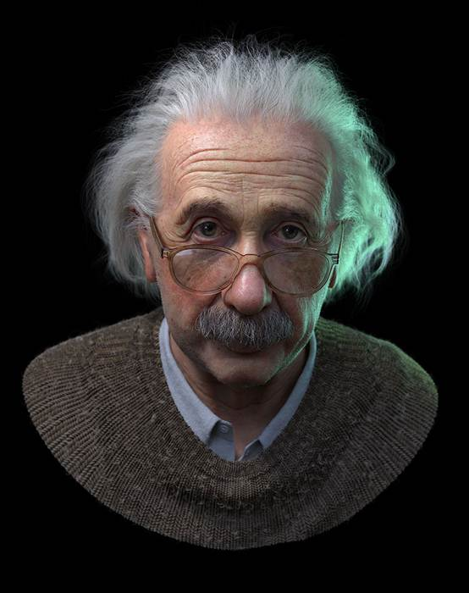

我曾做过阿尔伯特爱因斯坦的三维头像，所以我一度想要分享我的创作过程。但是没过多久我意识到我所做的这个模型质量非常低，并且模型的细节等十分不足，并没有放在互联网上展示给大家看的资格。但这激励了我，让我投入了更多业余时间在这上面，努力使模型达到完美的境界，我并不着急，我只是希望自己的技巧可以更上一层楼。因此我做了很多尝试，并且失败了不少次，这说明我其实缺乏相关的知识和技巧。所以我回顾了阿诺德制作皮肤的教程。最后，我认为我并没有在技术方面有什么创新，只是按部就班，但是我投入了足够的喜爱和注意力。下面就是我在学习到经验之后，如何使用ZBrush创建一个爱因斯坦3D头像作品，分享给大家。

**查找参考照片**

我开始的第一件事就是收集阿尔伯特爱因斯坦的照片。不幸的是，事实证明，照片并没有想象中那么多，而且它们质量一般，甚至大部分都只是黑白的。从某个角度拍摄的照片并不多，而我还找到了质量更差的视频材料作为参考。最终，我终于收集到了足够的资料了。我实在是看了太多相关的东西，以至于我看到像爱因斯坦脸的东西，他的形象在我的脑海中形成了。

[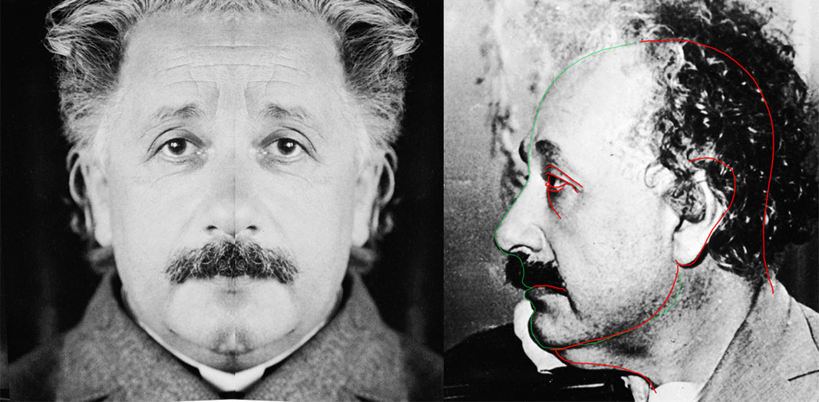](https://www.3dtotal.com/admin/new_cropper/tutorial_content_images/2513_tid_reference.jpg)

**正面和侧面视图**

从我找到的照片中，我创建了脸部，眼睛，嘴巴和鼻子的基本比例的正面和侧面视图。随后，使用ZBrush中的表面透明效果，我使用它们将我的模型与原始模型进行比较。

**塑造一个大致的形状**

为此，我将我的基本模型头像用正确的动画拓扑结构进行了处理，并开始直观地进行工作。我想说，我现在所做的一切都还没有完全确定下来。通常我完成了一个阶段，然后进入下一个阶段。后来我回到了前一个，依此类推。例如，当对头部的形状有一定了解的时候，我开始雕刻。但在雕刻过程中，我不断将作品和照片对比，我便越来越了解阿尔伯特爱因斯坦面部的线条和形式。因为后面我要创建一个动画，所以我决定一开始就不让头部完美呈现出来，因为照明下的面部，材质，纹理和动画中的面部可能看起来完全不同。只有这样才能在灰色模型上发现小的错误。我决定开始进行装配和动画时，我会制作矫正混合形状，并在其中修正。

[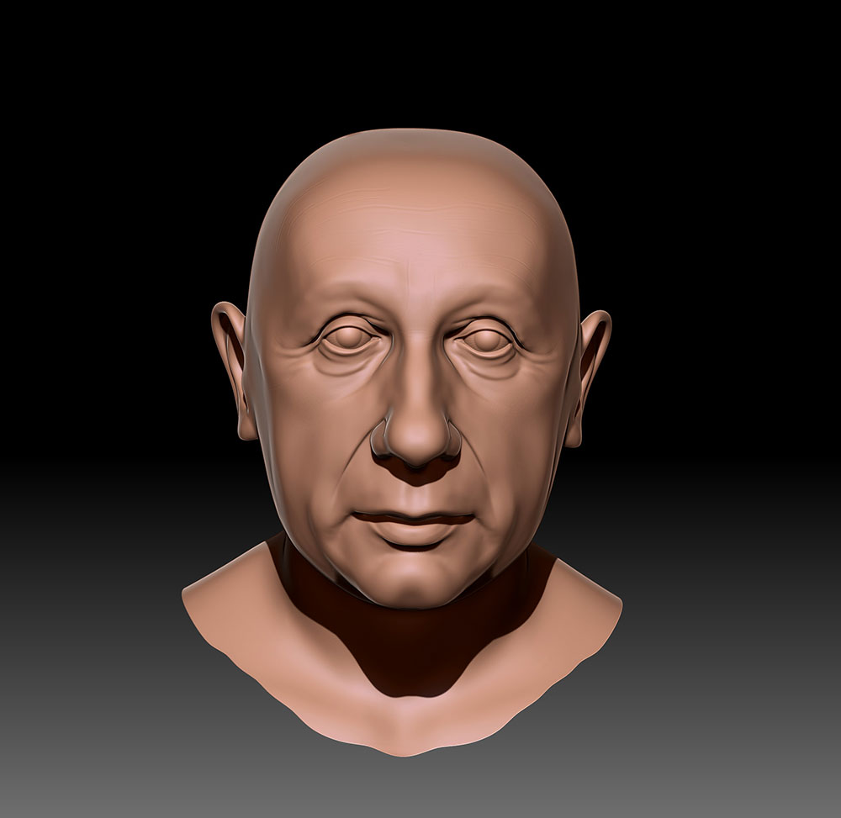](https://www.3dtotal.com/admin/new_cropper/tutorial_content_images/2513_tid_zbrush-01.jpg)

**UV**

没有什么特别的要说的。UV坐标是在Maya中创建的。我使用了UDIM方法，并将整个头部分成三大块。头部最重要的部分——面部——全部放在一块。不太重要的部分，如颈部和耳朵在其他部分。由于头部皮肤的顶部不可见，我减小了UV的尺寸，并为其他部位添加了额外的位置。

[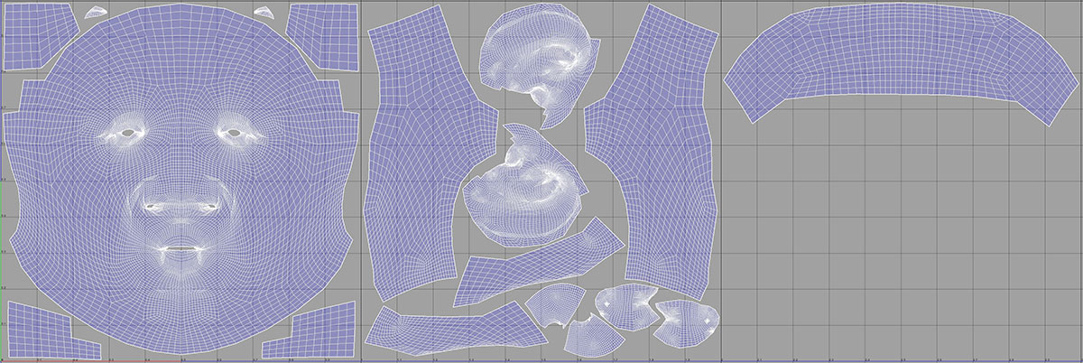](https://www.3dtotal.com/admin/new_cropper/tutorial_content_images/2513_tid_uv.jpg)

**皱纹和毛孔**

我需要创造一个特定的人，因此如果可能的话，我应该创造出不仅仅只是一种简单的皱纹，而是爱因斯坦脸上的皱纹。首先，我用ZBrushpolypaint在模型的光滑面上绘制了它们。我没有使用ZBrushHDGeometry，当然我也挺后悔没用它。在我的模型中有8个ZBrush细分级别。对于凹槽我使用了DamStandard笔刷。为了快速建立整体样式，我使用了ClayBuildup笔刷和Inflate笔刷。我有更大的皱纹层。我为小毛孔创建了另一层。为了方便在眼睑上创造细小的纹路，我封闭了眼睛。我还为我的渲染创建了一个最终姿势的图层。我创建了一些自己的alpha，其中一些使用了默认值。

[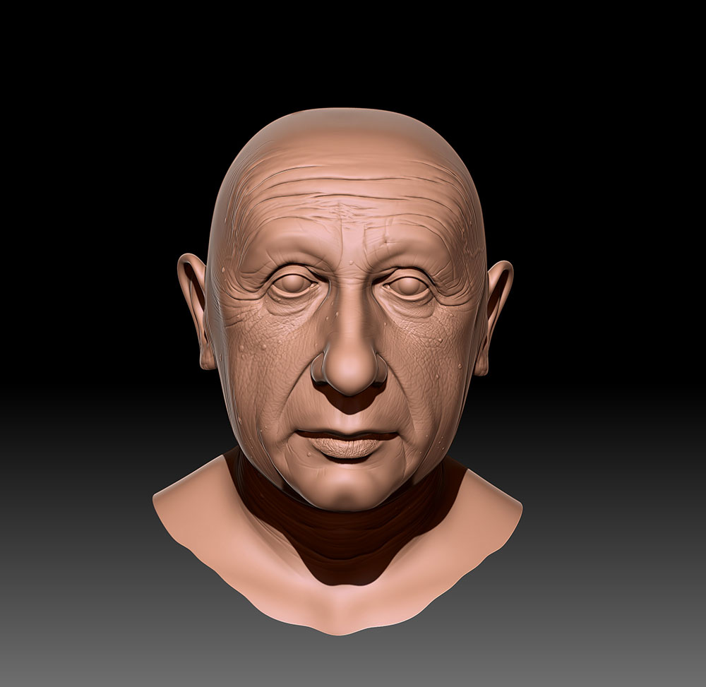](https://www.3dtotal.com/admin/new_cropper/tutorial_content_images/2513_tid_zbrush-02.jpg)

大皱纹

[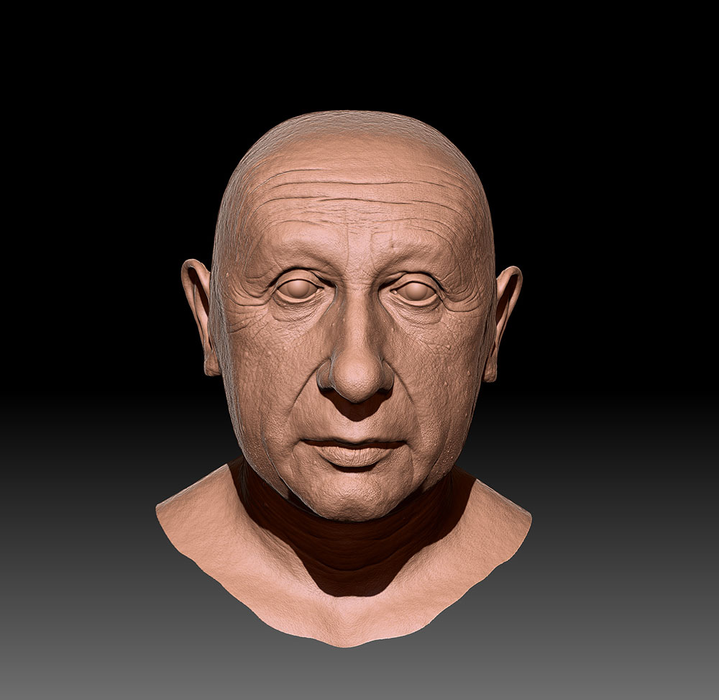](https://www.3dtotal.com/admin/new_cropper/tutorial_content_images/2513_tid_zbrush-03.jpg)

细皱纹，毛孔

[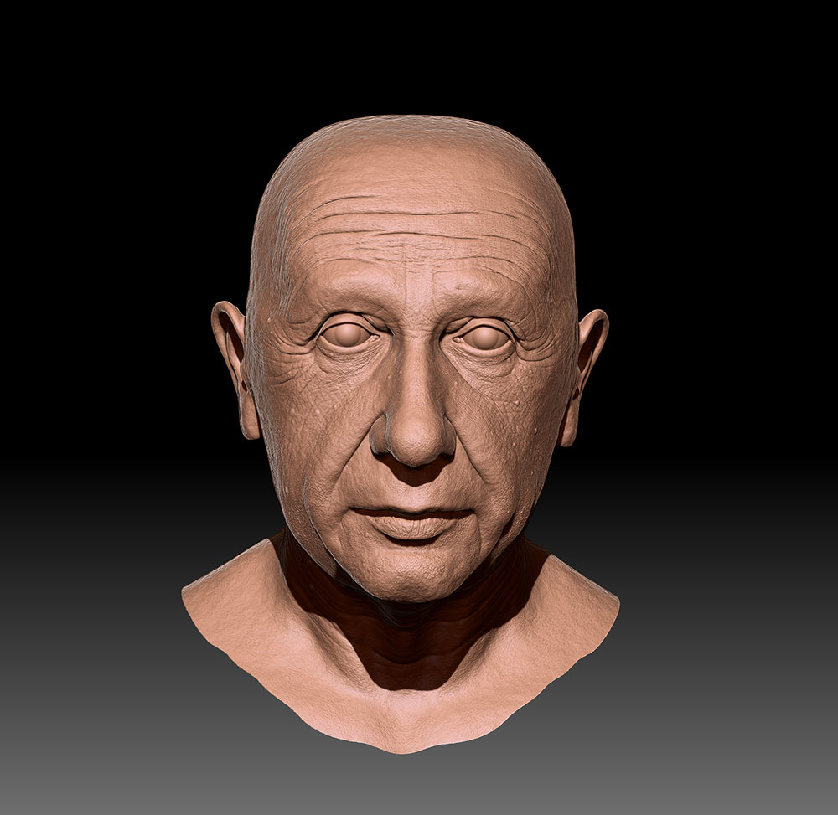](https://www.3dtotal.com/admin/new_cropper/tutorial_content_images/2513_tid_zbrush-04.jpg)

外表修复

[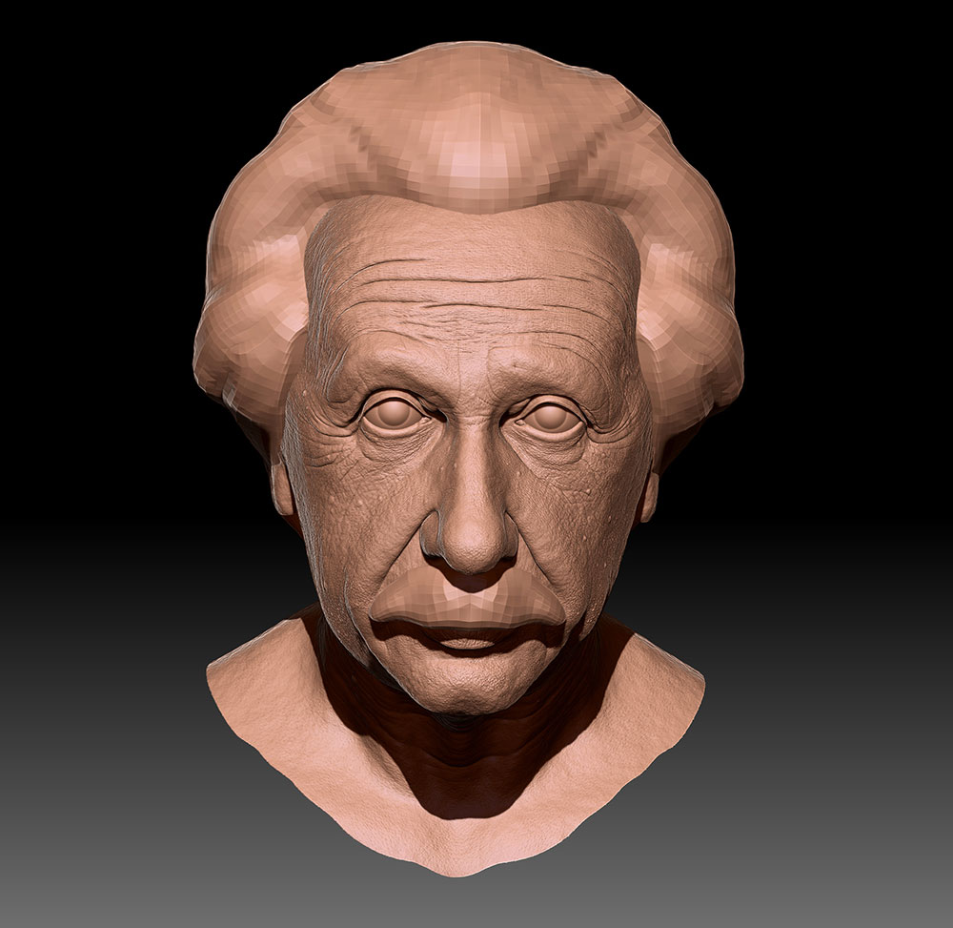](https://www.3dtotal.com/admin/new_cropper/tutorial_content_images/2513_tid_zbrush-05.jpg)

最后成型

**纹理**

我在ZBrush中创建了置换贴图。接下来，我输出了两个模型，即低多面体UV坐标和ZBrush的高多面体，并将它们导入到[SubstancePainter](https://www.allegorithmic.com/products/substance-painter" \t "http://gad.qq.com/article/edit/_blank)中。在其中，使用烘焙贴图功能，我对低多面体烘烤纹理，并从高多面体模型中获取细节，开始制作皮肤的基本纹理。由于某种原因，我无法使用其他人的照片进行贴图。这是一位老人的面孔，需要纹理和皱纹点缀，但其他人脸上的皱纹与爱因斯坦的皱纹不符。因此，我的纹理部分是程序化创建的，甚至更多是手绘的。在创建具有共同肤色的基本图层之后。我创建了一些噪音纹理。接下来，使用混合模式颜色，我创建好了脸部区域的色度。粗略地说，额头是淡黄色的，脸颊和鼻子发红，胡须有点蓝，我还在他的眼睛和额头上画了痣和老斑。

[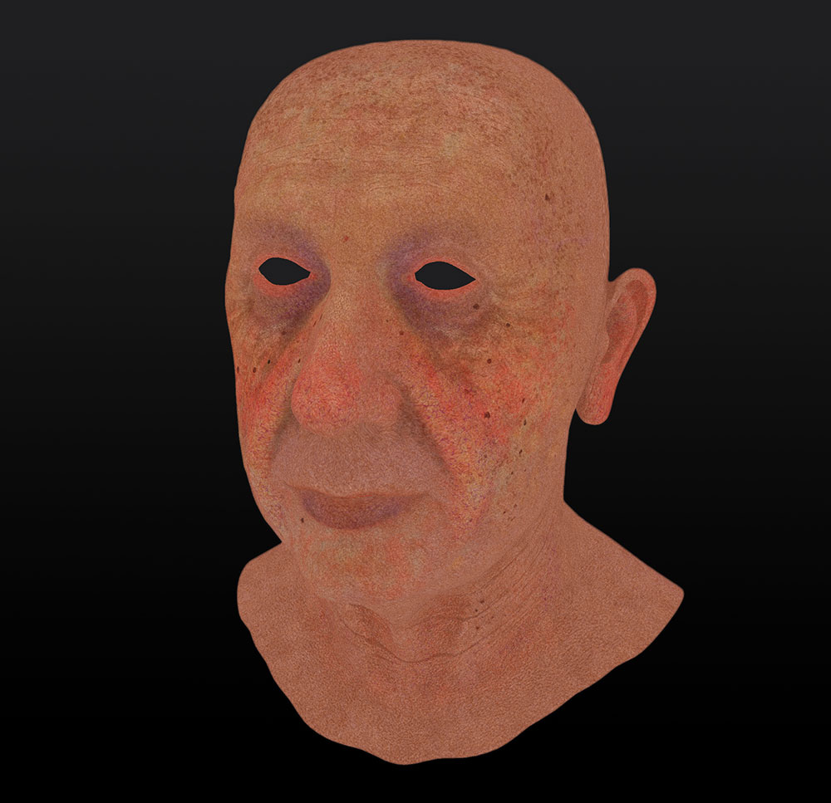](https://www.3dtotal.com/admin/new_cropper/tutorial_content_images/2513_tid_color.jpg)

[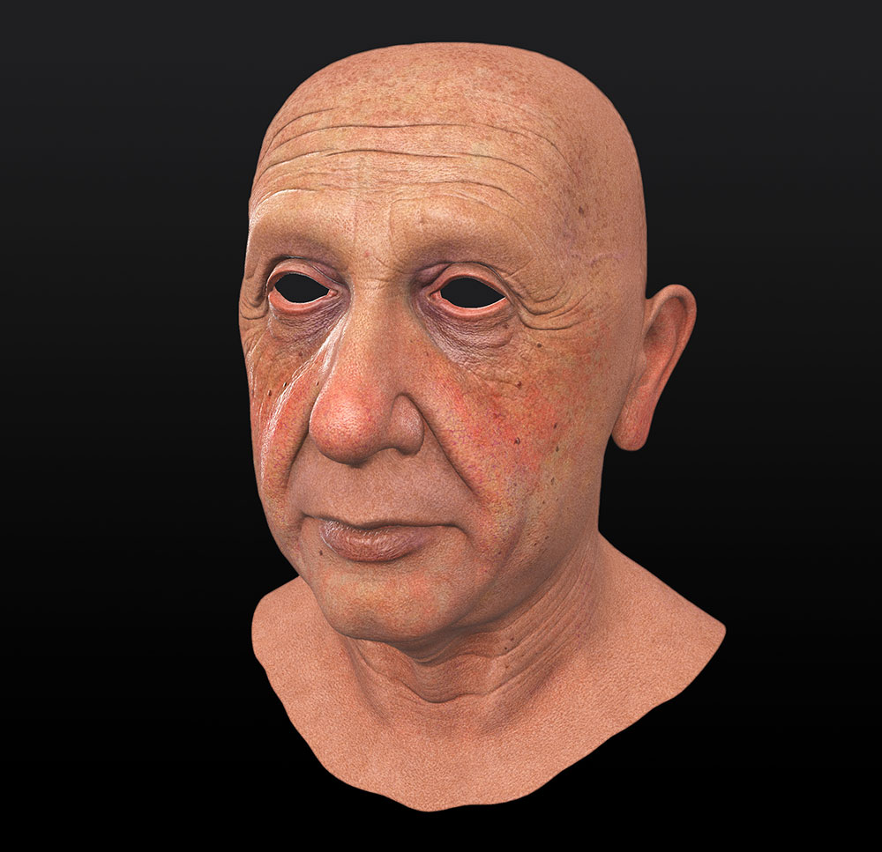](https://www.3dtotal.com/admin/new_cropper/tutorial_content_images/2513_tid_shaded.jpg)

[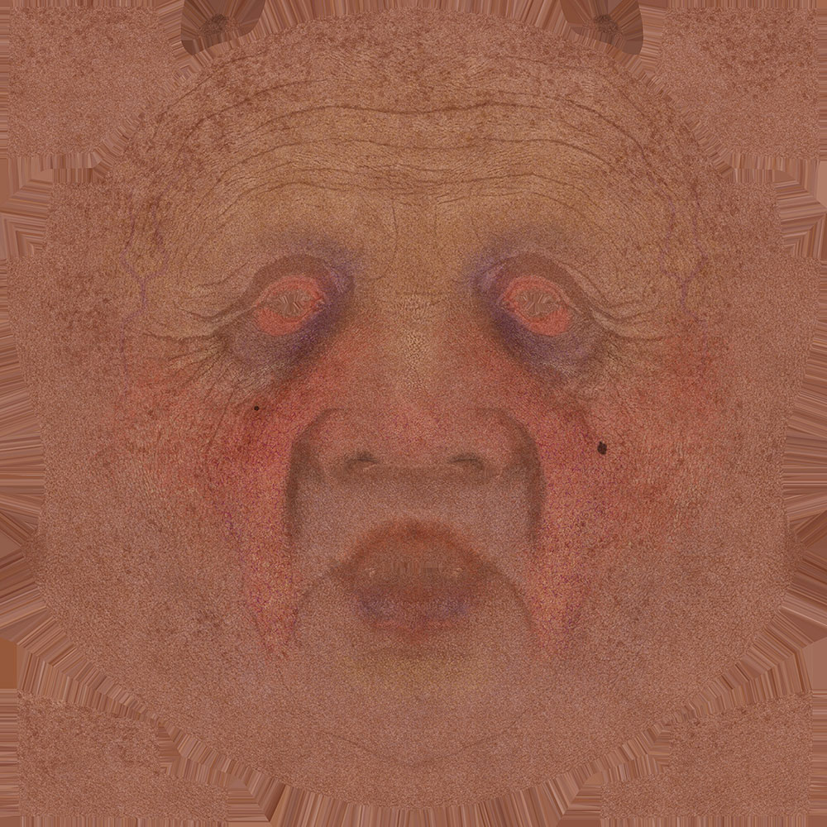](https://www.3dtotal.com/admin/new_cropper/tutorial_content_images/2513_tid_color_texture.jpg)

[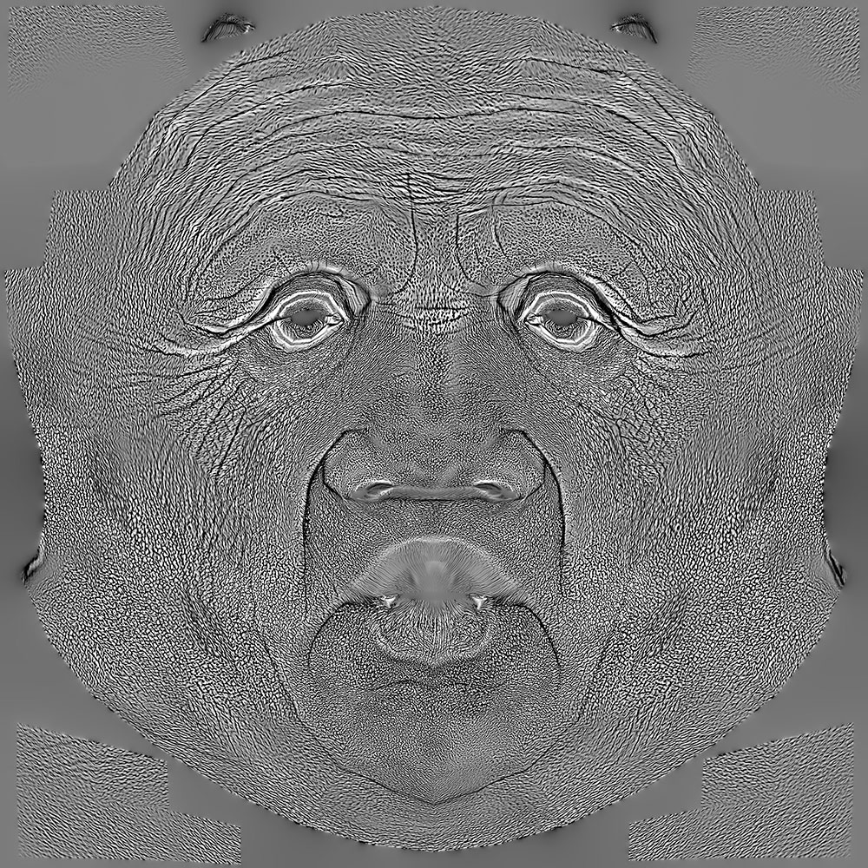](https://www.3dtotal.com/admin/new_cropper/tutorial_content_images/2513_tid_curvature_texture.jpg)

**导出到Maya**

现在就可以进入到maya中工作了。我导入了低多面体模型并从照明开始设置。对于渲染，我选择[Arnold](https://www.solidangle.com/" \t "http://gad.qq.com/article/edit/_blank)。在最新版本的Arnold中，他们扩大了皮肤材料的功能，现在Arnold的皮肤看起来更加逼真。我使用了两个基本区域灯。我把一盏灯放在后面，另一盏放在左上方。同样对于GI，我使用了带有HDRI贴图的DomeLight。在对照明感到满意之后，我开始创建皮肤材料。首先，在AiStandardSurface的材质上，我放置了位移贴图，并在头部模型的Arnold标签中打开了位移和细分。在设置了材质的基本参数后，我开始在其中放置纹理。当我看到有纹理的皮肤后，我开始制造头发。事实上，我一开始并不满意皮肤着色器，你需要对于材质参数和纹理和效用混合进行大量的尝试。

[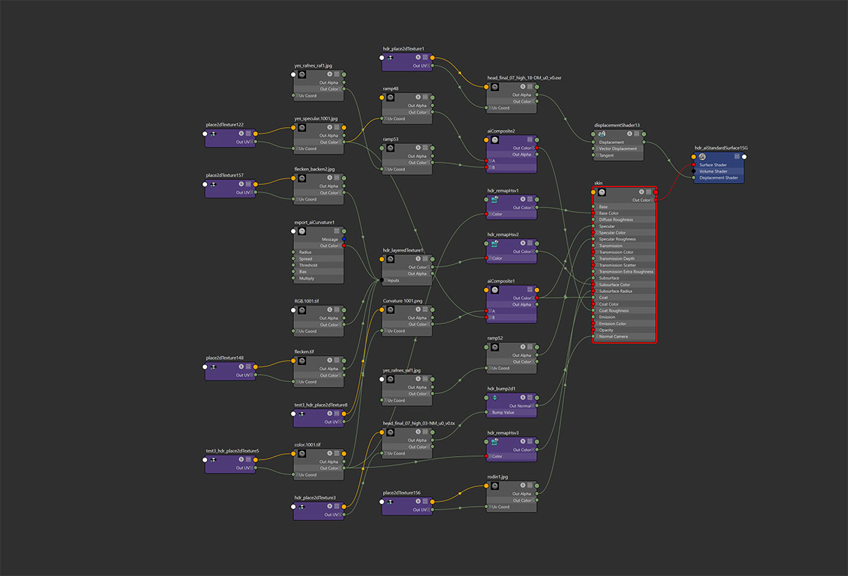](https://www.3dtotal.com/admin/new_cropper/tutorial_content_images/2513_tid_shader.jpg)

**头发**

为了制作头发，我使用了Maya的interactivegrooming。我真的很喜欢这个新工具，非常棒。我复制了爱因斯坦头部模型，并将头发放置在它上面。只有头部有单独的头发。我还对头部松散的头发进行了单独的处理，并分别处理胡须，眉毛和睫毛。首先，对于头发，我创建了Guides并在它们的帮助下构建了形式，但之后我转而使用笔刷，几乎所有的头发都是用笔刷创建的。当然，我使用了相同的modifier，如噪音等。为了更随机的头发外观，我在Modifier中使用了各种纹理。

[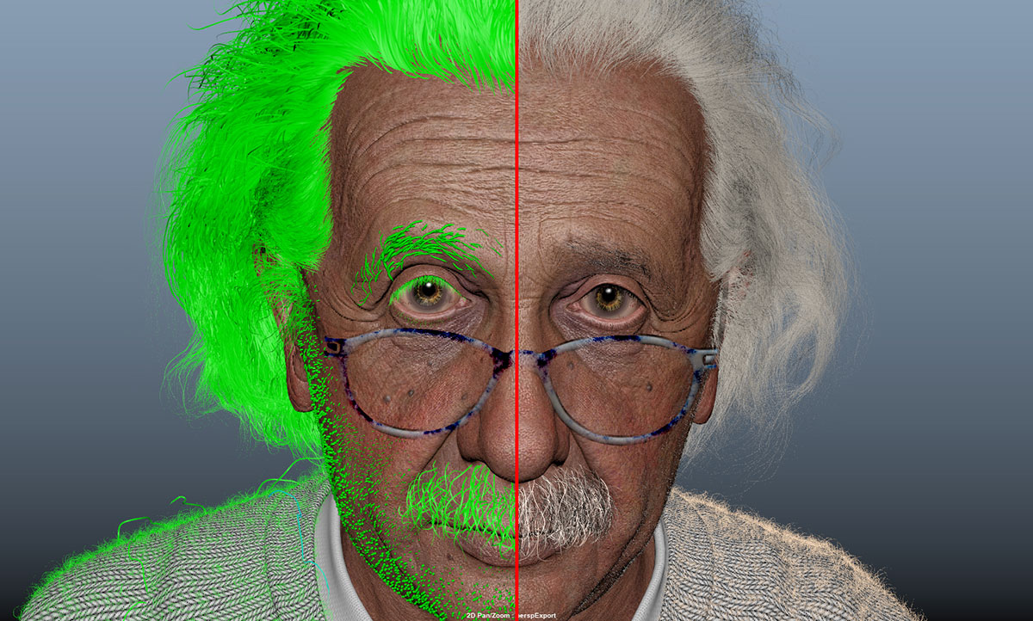](https://www.3dtotal.com/admin/new_cropper/tutorial_content_images/2513_tid_hair_01.jpg)

[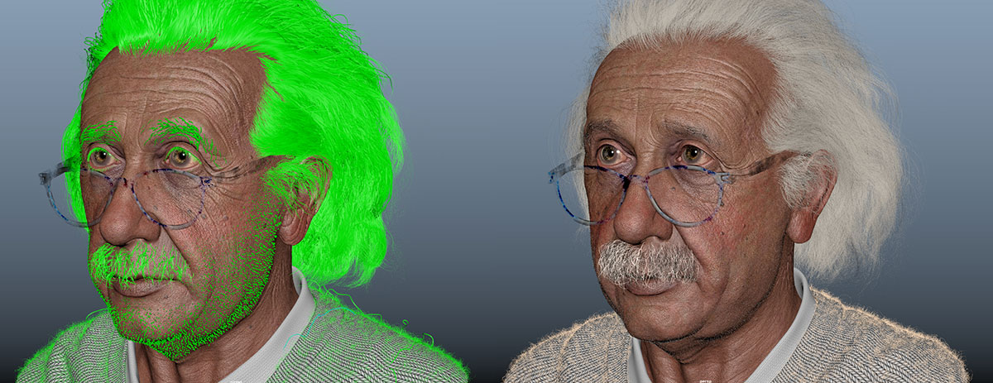](https://www.3dtotal.com/admin/new_cropper/tutorial_content_images/2513_tid_hair_02.jpg)

**眼睛和最后的步骤**

眼睛是由两个物体构成的。透明材料的外球仅用于光泽，而无光泽的内部材料具有纹理。在眼睛的白色部分，我也画了一对圈。对于虹膜的体积，我也使用了位移。

对于这项工作，我几乎没有在Photoshop中做过任何处理。我只是创建了一个背景，调整了对比度，稍微修正了颜色，并添加了签名。我自己对结果非常满意;我希望你也喜欢我的工作。

[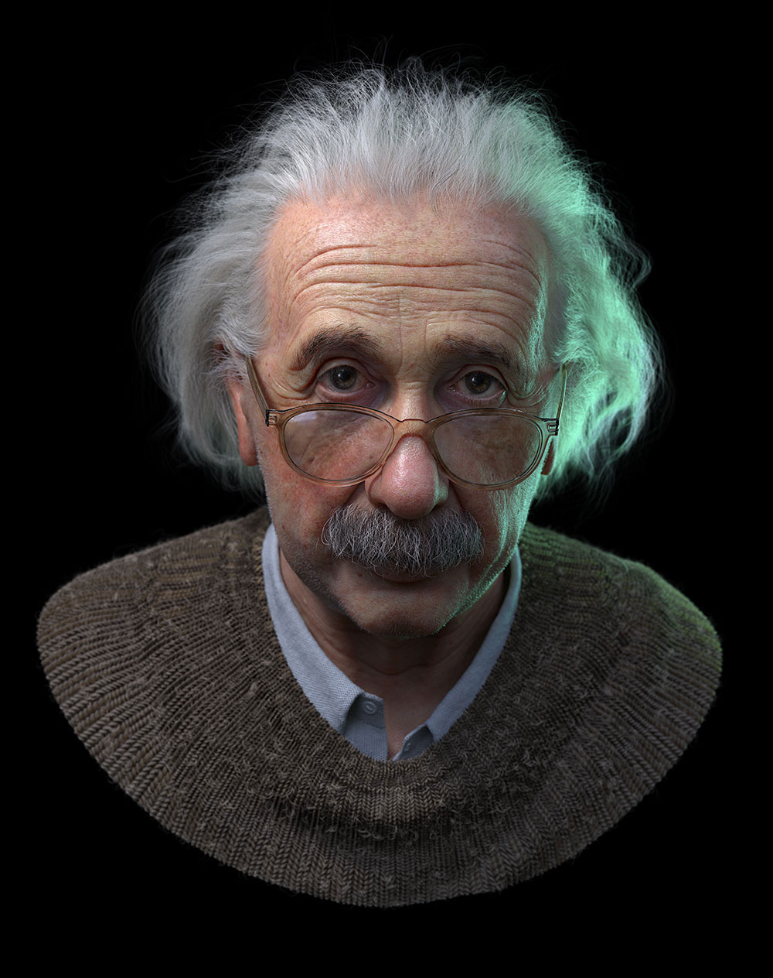](https://www.3dtotal.com/admin/new_cropper/tutorial_content_images/2513_tid_albert_einstein_rendering.jpg)

最终作品。

以上就是我是如何在ZBrush中创建一个爱因斯坦头像的教程，大家有兴趣的也可以去尝试下。

原文地址：https://www.3dtotal.com/tutorial/2513-the-making-of-albert-einstein-in-zbrush-maya-by-alexander-beim